PODER EJECUTIVO
SECRETARIA DE SEGURIDAD Y PROTECCION CIUDADANA

ACUERDO por el que se emite el Manual para la Reproducción de la Imagen Institucional del Emblema Distintivo del Sistema Nacional de Protección Civil.

Al margen un sello con el Escudo Nacional, que dice: Estados Unidos Mexicanos.- SEGURIDAD.- Secretaría de Seguridad y Protección Ciudadana.- Coordinación Nacional de Protección Civil.- Centro Nacional de Prevención de Desastres.
ALFONSO DURAZO MONTAÑO, Secretario de Seguridad y Protección Ciudadana, con fundamento en lo dispuesto por los artículos 30 BIS, fracción XX de la Ley Orgánica de la Administración Pública Federal; 7, fracción I y 12 de la Ley General de Protección Civil; 14, 15, 16, 17, 18 y 19 del Reglamento de la Ley General de Protección Civil; así como 1, 5 y 6 del Reglamento Interior de la Secretaría de Seguridad y Protección Ciudadana, y
CONSIDERANDO
Que derivado de la creación de la Secretaría de Seguridad y Protección Ciudadana, surge la necesidad de llevar a cabo la actualización del Manual para la Reproducción de la Imagen Institucional del Emblema Distintivo del Sistema Nacional de Protección Civil.
Que la Ley General de Protección Civil establece que el emblema distintivo de la protección civil en el país deberá contener el adoptado en el ámbito internacional, conforme a la imagen institucional que se defina en su Reglamento y solamente será utilizado por el personal y las instituciones autorizadas en el mismo;
Que el 30 de noviembre de 2018, se publicó en el Diario Oficial de la Federación el DECRETO por el que se reforman, adicionan y derogan diversas disposiciones de la Ley Orgánica de la Administración Pública Federal, otorgando vida jurídica a la Secretaría de Seguridad y Protección Ciudadana y transfiriéndole atribuciones en materias de seguridad pública y protección civil; además de darle facultades para dirigir y conducir diversas Unidades Administrativas y Órganos Administrativos Desconcentrados que anteriormente se encontraban adscritos a la Secretaría de Gobernación;
Que de conformidad con el artículo 16 del Reglamento de la Ley General de Protección Civil, publicado en el Diario Oficial de la Federación el 13 de mayo de 2014, le corresponde a la Secretaría de Seguridad y Protección Ciudadana expedir el Manual para la Reproducción de la Imagen Institucional del Emblema Distintivo del Sistema Nacional de Protección Civil;
Que la Imagen Institucional del Emblema Distintivo del Sistema Nacional de Protección Civil, es el signo distintivo de los organismos y autoridades que se encargan de las tareas en dicha materia en los tres órdenes de gobierno;
Que en concordancia con lo anterior, el presente Manual para la Reproducción de la Imagen Institucional del Emblema Distintivo del Sistema Nacional de Protección Civil, regula las particularidades respecto del uso y reproducción, así como las especificaciones técnicas de los elementos, dimensiones, colores, formas, composición gráfica y aplicaciones de la imagen institucional del emblema distintivo del Sistema Nacional de Protección Civil, y
Que con el objeto de establecer lineamientos básicos que alcancen un marco de unidad y armonía en la Imagen Institucional del Emblema Distintivo del Sistema Nacional de Protección Civil, he tenido a bien expedir el siguiente:
ACUERDO
Primero. Se emite el Manual para la Reproducción de la Imagen Institucional del Emblema Distintivo del Sistema Nacional de Protección Civil.
Segundo. El Manual para la Reproducción de la Imagen Institucional del Emblema Distintivo del Sistema Nacional de Protección Civil es de observancia obligatoria para las dependencias y entidades de la Administración Pública Federal, que en el ámbito de sus atribuciones, participen en coordinación con los tres órdenes de gobierno en materia de protección civil. Aquéllos que utilicen la imagen institucional del emblema distintivo del Sistema Nacional de Protección Civil, conforme a lo establecido en la Ley General de Protección Civil y su Reglamento, se sujetarán a lo establecido en el presente Manual.
TRANSITORIO
Único. El presente Acuerdo entrará en vigor al día siguiente de su publicación en el Diario Oficial de la Federación.
Dado en la Ciudad de México, a 2 de septiembre de 2019.- El Secretario de Seguridad y Protección Ciudadana, Alfonso Durazo Montaño.- Rúbrica.
MANUAL PARA LA REPRODUCCIÓN DE LA IMAGEN INSTITUCIONAL DEL EMBLEMA DISTINTIVO DEL SISTEMA NACIONAL DE PROTECCIÓN CIVIL
Sistema Nacional de Protección Civil (SINAPROC)
Introducción
Historia
Descripción
Logotipo
Colores institucionales
Pantones
Tipografía institucional
Retícula de trazo y área de restricción
Usos correctos de color
Hoja membretada
Sobre bolsa
Chaleco operativo
Casco
Impermeable
Casaca
Playera tipo polo
Playera tipo T-shirt
Camisa manga larga
Camisa manga corta
Gorras
Chamarra
Sombrero pescador
Imagen Unidad Móvil/Ejecutiva (A)
Imagen Unidad Móvil/Operativa (A)
Imagen Unidad Móvil/Unimog
Imagen Unidad Móvil/C30 y Remolque
Imagen Unidad Móvil/Sprinter
Imagen Unidad Móvil/Camioneta Pick Up
Imagen Unidad Móvil/Moto Cross
Imagen Unidad Móvil/Cuatrimoto
Imagen Unidad Móvil/Helicóptero
Bandera (A)
Parches/Varios
Calcomanías varios usos
Mochila
Coordinación Nacional de Protección Civil
Logotipo
Retícula de trazo y área de restricción
Usos correctos de color
Centro Nacional de Prevención de Desastres (CENAPRED)
Logotipo
Retícula de trazo y área de restricción
Colores y tipografías institucionales
Usos correctos de color
Sobre bolsa
Hoja membretada
Firmas Conjuntas
Logotipo
INTRODUCCIÓN
Este manual es la guía para usar correctamente la imagen institucional del emblema distintivo del SISTEMA NACIONAL DE PROTECCIÓN CIVIL. Seguir las normas que aquí se mencionan es indispensable para consolidar su identidad gráfica.
Para cualquier consulta relacionada con las especiaciones cromáticas de este Manual, consultar la página: www.gob.mx/proteccioncivil/
HISTORIA
Un Chimalli, es una palabra de origen náhuatl que significa escudo o protección. Eran escudos hechos con diversos materiales; por ejemplo, madera, con la que se fabricaban los llamados "cuauhchimalli", o bien, podían ser elaborados con caña de maíz, con la que se confeccionaban los "otlachimalli". También había escudos hechos con oro, o decorados con trabajos en plumas, llamados "mahuizzoh chimalli".
Entre los guerreros aztecas los escudos (malacates o chimallis) eran los medios de protección ante los ataques enemigos; tenían forma de disco o rodela y se utilizaba en los combates cuerpo a cuerpo.
Realizados en cuero endurecido sobre una base de cañas y fibras de maguey; algunos llevaban colgando de la parte inferior una falda de cuero o tela con mosaicos de plumas, con símbolos cosmogónicos y diseños heráldicos.
Los diseños de los escudos Mexica eran muy variados, dependiendo del rango social/militar, el origen del guerrero, etc. constituyéndose en muchos casos en auténticos mandalas, donde la partición del espacio circular responde a los conceptos cosmogónicos tanto de la cuaternidad como de la dinámica del tres y del dos. Así la estructura geométrica de cada uno refleja aspectos de la cosmovisión cultural de ese pueblo.
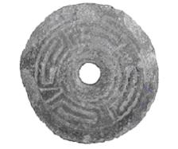
DESCRIPCIÓN
El triángulo de Protección Civil y el Chimalli (circulo de protección Azteca) se unen para comunicar la protección del pueblo mexicano.
Se utilizó una fusión entre el Chimalli y el logotipo universal de Protección Civil para la realización del logotipo
 | 
LOGOTIPO
El logotipo base del Sistema Nacional de Protección Civil, tanto en su versión vertical como horizontal, se compone de tres elementos: escudo denominado Chimalli, triángulo equilátero dentro de un círculo y al calce leyenda del Sistema Nacional de Protección Civil.
 | 

COLORES INSTITUCIONALES
En todos los casos posibles se recomienda el uso de tintas directas para lograr la reproducción del logotipo de forma fiel.
No obstante, cada profesional de las artes gráficas, serigrafía y señalización adoptará la mejor forma de lograr estos colores y sus diferentes matices, teniendo en cuenta el tipo de papel, material o soporte sobre el cual se va a imprimir o reproducir y el equipo que se vaya a utilizar.
PANTONES
Los colores aquí impresos no intentan ser una reproducción fiel de los tonos, para esos fines es necesario usar la guía con los códigos correspondientes a cada color.
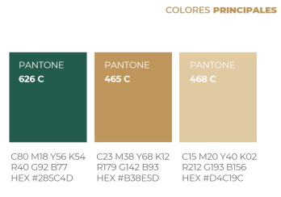 | 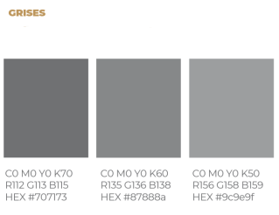

TIPOGRAFÍA INSTITUCIONAL
Los tipos de letra utilizados en el logotipo son los siguientes:
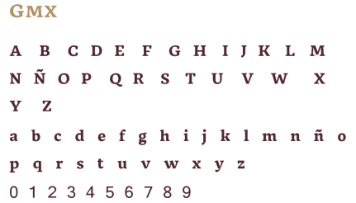 | MONSERRAT  A B C D E F G H I J K L M N Ñ O P Q R S T U V W X Y Z  a b c d e f g h i j k l m n ñ o p q r s t u v w x y z  0 1 2 3 4 5 6 7 8 9
RETÍCULA DE TRAZO Y ÁREA DE RESTRICCIÓN
El área de restricción es igual a cuatro veces la unidad “X”, misma que deberá respetarse en la elaboración de cualquier impreso, a fin de asegurar la integridad y el impacto de la identidad gráfica.
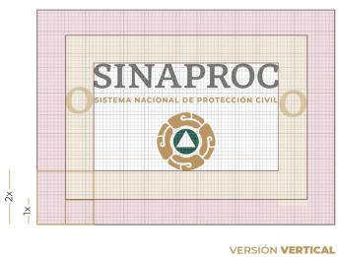 | 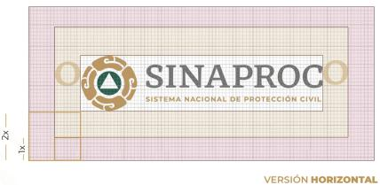

USOS CORRECTOS DE COLOR
Las aplicaciones de la imagen del SINAPROC sobre fondos sólidos de color o sin fondo, deberán realizarse como se muestra en los siguientes ejemplos.
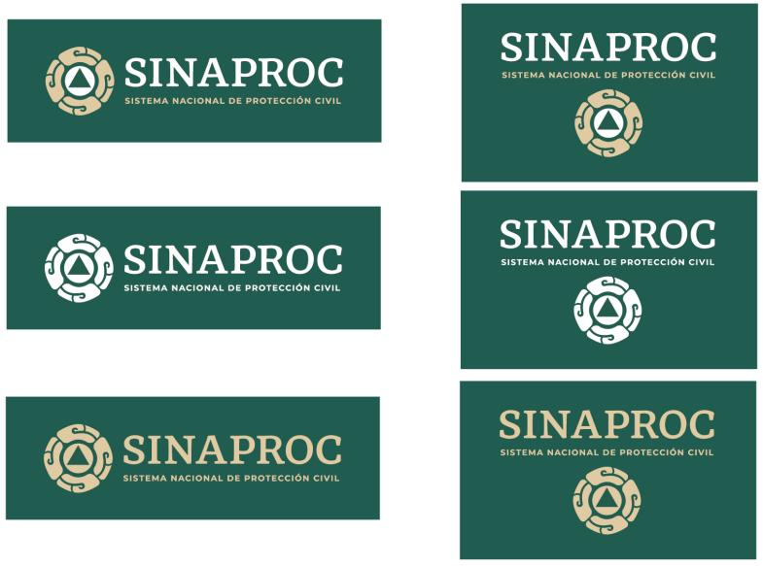
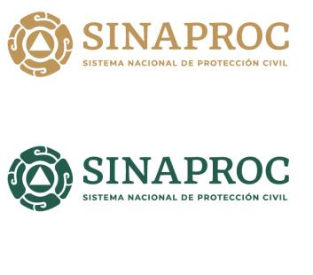 | 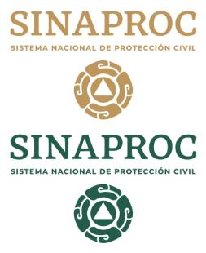
Cualquier alteración de los elementos de la identidad gráfica representa una violación a las especificaciones contenidas en el presente Manual.
HOJA MEMBRETADA
DATOS TÉCNICOS
Para obtener la mejor presentación se recomiendan los siguientes parámetros de producción:
Tamaño: 21.5x28 cms.
Impresión: Offset 4x0 tintas
Sustrato: Papel Opalina de 120 gms.

SOBRE BOLSA
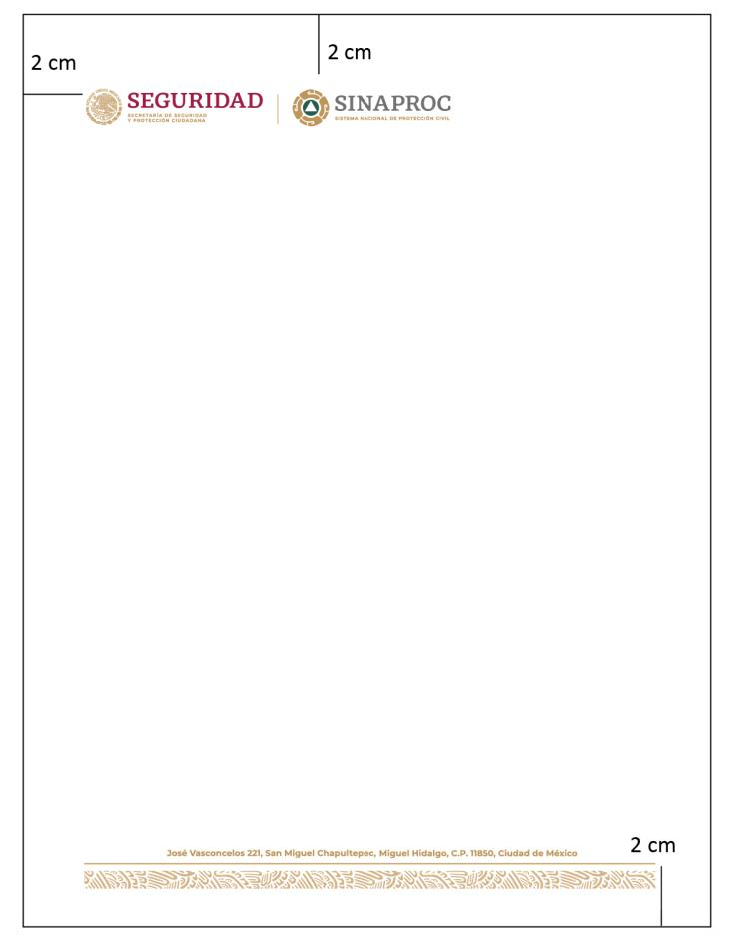
DATOS TÉCNICOS
Para obtener la mejor presentación se recomiendan los siguientes parámetros de producción:
Tamaño: 23x30.5 cms.
Impresión: Offset 4x0 tintas
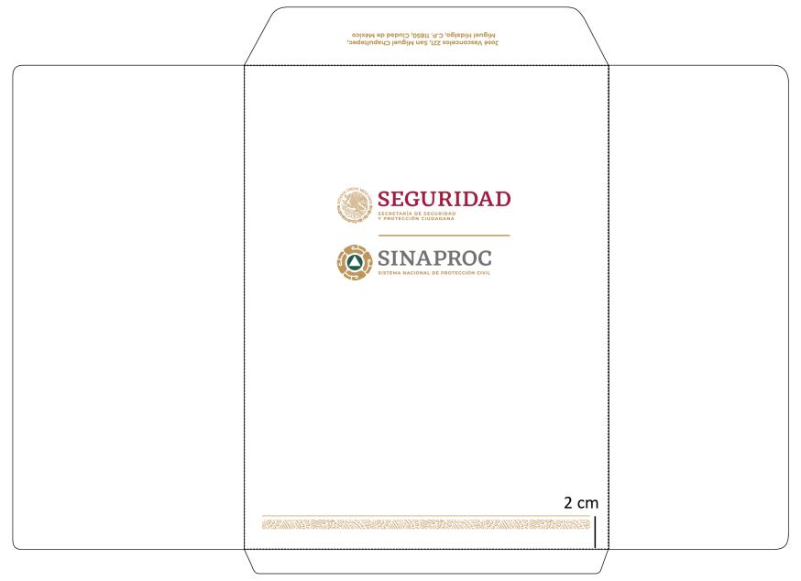

CHALECO OPERATIVO
Especificaciones: Chaleco operativo elaborado en color limón, verde, guinda o negro, con 2 bordados al frente en color blanco, 2 parches en la parte posterior uno del logo internacional de Protección Civil y otro de la bandera de México. Tanto al frente como en la parte posterior franjas y logotipo de Protección Civil en vinil textil reflejante de color gris.
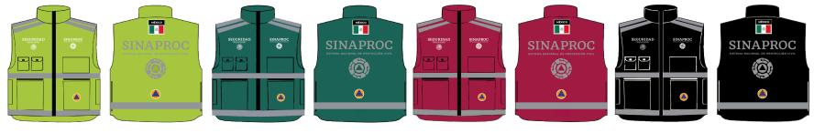

CASCO
Casco de protección y de rescate tipo (GALLET) con impresión en tres tintas, el costado izquierdo con el logotipo del SINAPROC y en el derecho el logotipo internacional de Protección Civil y la bandera de México, todo en reflejante.
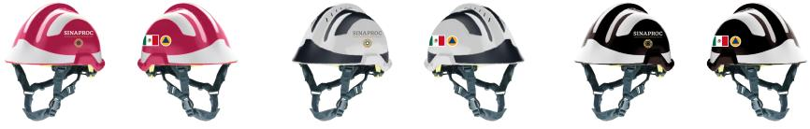
IMPERMEABLE
Impermeable de plástico en colores verde, guinda o limón, con impresión en serigrafía y vivos grises en reflejante
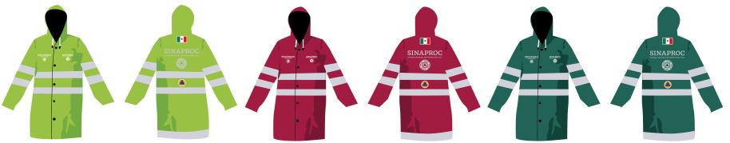

CASACA
Casaca en verde o limón con impresión en serigrafía frente y vuelta y vivos grises en reflejante.
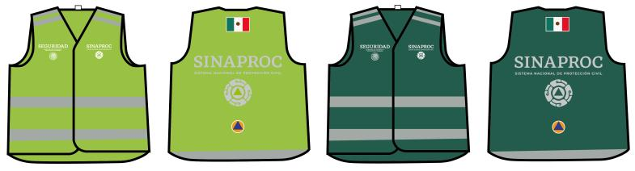

PLAYERA TIPO POLO
Playera tipo polo con 5 bordados a 3 hilos como se muestra a continuación:
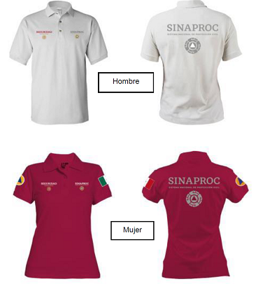

COLORES AUTORIZADOS
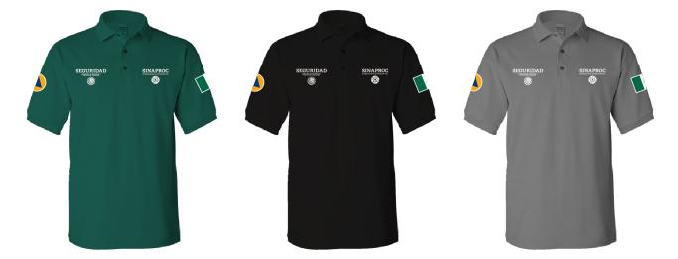

PLAYERA TIPO T-SHIRT
Playera de algodón blanca con impresión en serigrafía a 3 tintas
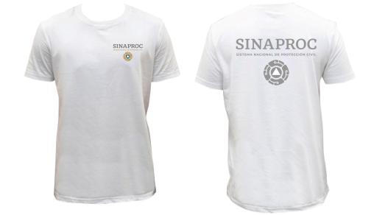

CAMISA MANGA LARGA
Bordados al frente de los logotipos de la SSyPC y SINAPROC a 3 hilos, gris plata, verde y guinda, logotipo Internacional de Protección Civil y bandera de México cordados en las mangas a color como muestra, logotipo de SINAPROC bordado en la espalda.
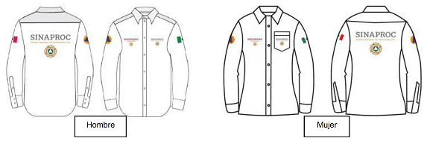
CAMISA MANGA CORTA
Bordados al frente de los logotipos de la SSyPC y SINAPROC a 3 hilos, gris plata, verde y guinda, logotipo Internacional de Protección Civil y bandera de México cordados en las mangas a color como muestra, logotipo de SINAPROC bordado en la espalda.
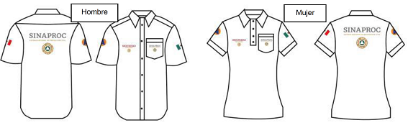

GORRAS
Gorra con bordado y 2 parches de colores.
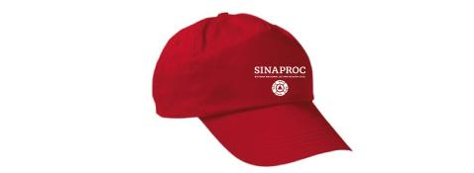
COLORES AUTORIZADOS
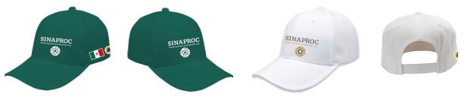
CHAMARRA
Chamarra con 2 bordados al frente del logotipo de SSyPC y SINAPROC, logotipo Internacional de Protección Civil y bandera de México bordados en las mangas.
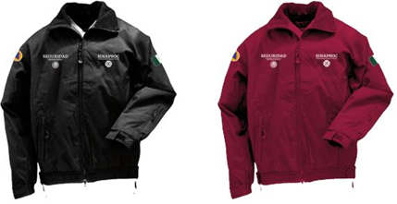
COLORES AUTORIZADOS
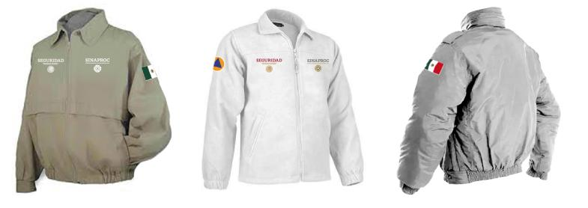
SOMBRERO PESCADOR
Sombrero pescador con 1 bordado del logotipo del SINAPROC, 2 parches de colores del logotipo internacional de Protección Civil y la Bandera de México.
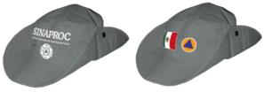
COLORES AUTORIZADOS
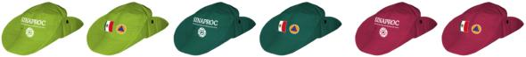

IMAGEN UNIDAD MÓVIL / Ejecutiva (A)
Impresión en selección de Color 1440 dpis con tintas UV, sobre vinil 3M automotriz. Corte de vinil para logotipo lateral a 3 colores así como corte de vinil de logotipo para frente, todos los logotipos así como bandera de México se harán en vinil reflejantes.
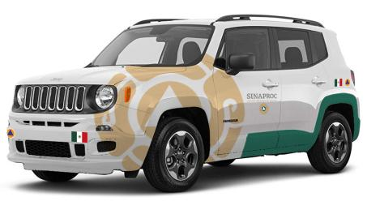
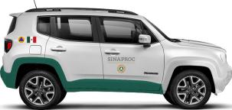 | 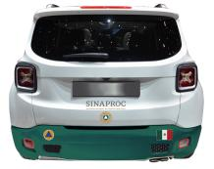 | 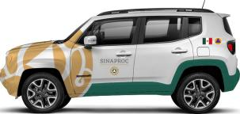

IMAGEN UNIDAD MÓVIL / Operativa (A)
Impresión en selección de Color 1440 dpis con tintas UV, sobre vinil 3M automotriz. Corte de vinil para logotipo lateral a 3 colores así como corte de vinil de logotipo para frente, todos los logotipos así como bandera de México se harán en vinil reflejantes.

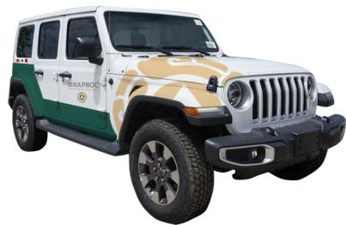
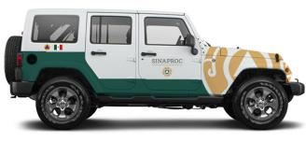 | 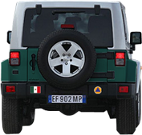 | 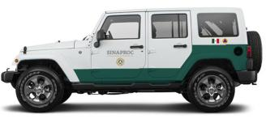

IMAGEN UNIDAD MÓVIL / Unimog
Impresión en selección de Color 1440 dpis con tintas UV, sobre vinil 3M automotriz. Corte de vinil para logotipo lateral a 3 colores así como corte de vinil de logotipo para frente, todos los logotipos así como bandera de México se harán en vinil reflejantes.

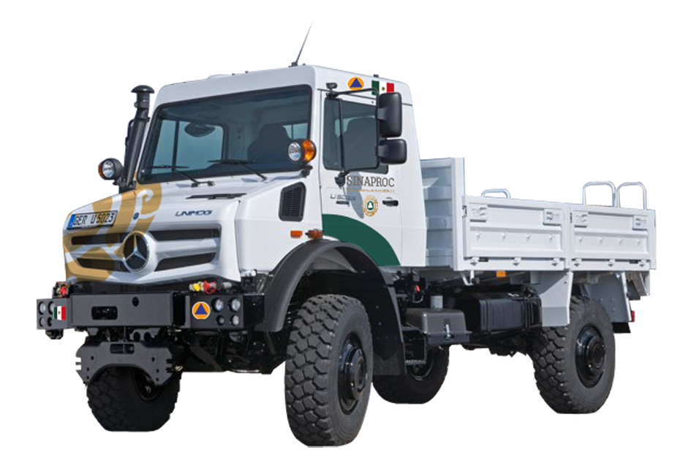 | 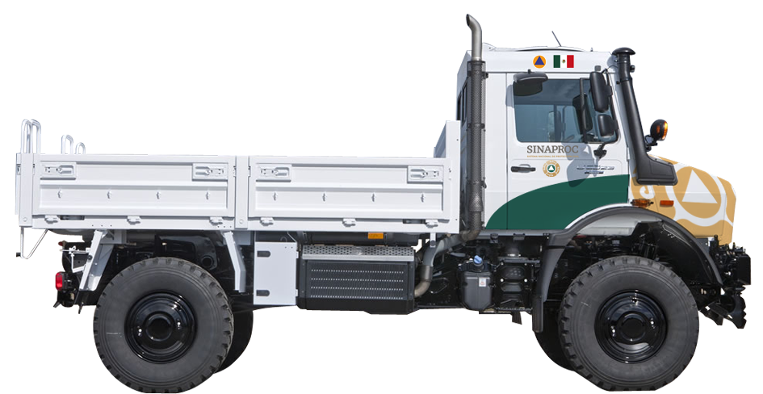

IMAGEN UNIDAD MÓVIL / C 30 Y REMOLQUE
Impresión en selección de Color 1440 dpis con tintas UV, sobre vinil 3M automotriz. Corte de vinil para logotipo lateral a 3 colores así como corte de vinil de logotipo para frente, todos los logotipos así como bandera de México se harán en vinil reflejantes.
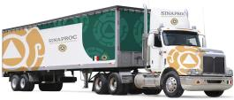 | 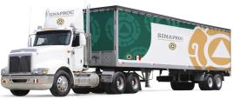 | 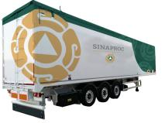
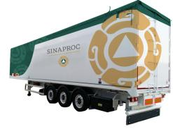 | 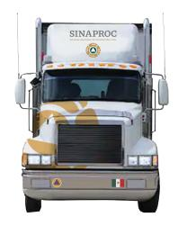 | 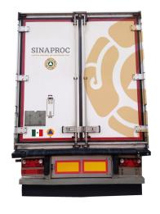

IMAGEN UNIDAD MÓVIL / Sprinter
Impresión en selección de Color 1440 dpis con tintas UV, sobre vinil 3M automotriz. Corte de vinil para logotipo lateral a 3 colores así como corte de vinil de logotipo para frente, todos los logotipos así como bandera de México se harán en vinil reflejantes.
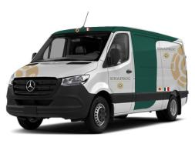 | 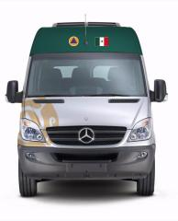 | 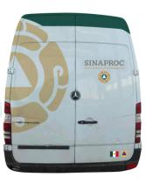 | 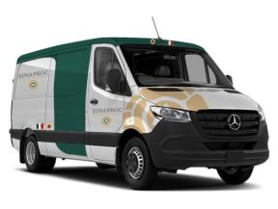

IMAGEN UNIDAD MÓVIL / Camioneta Pick Up
Impresión en selección de Color 1440 dpis con tintas UV, sobre vinil 3M automotriz. Corte de vinil para logotipo lateral a 3 colores así como corte de vinil de logotipo para frente, todos los logotipos así como bandera de México se harán en vinil reflejantes.
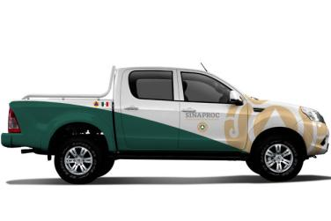 | 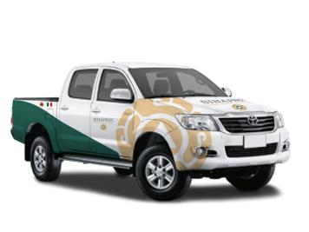

IMAGEN UNIDAD MÓVIL / Moto Cross
Impresión en selección de Color 1440 dpis con tintas UV, sobre vinil 3M automotriz. Corte de vinil para logotipo lateral a 3 colores así como corte de vinil de logotipo para frente, todos los logotipos así como bandera de México se harán en vinil reflejantes.
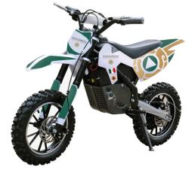

IMAGEN UNIDAD MÓVIL / Cuatrimoto
Impresión en selección de Color 1440 dpis con tintas UV, sobre vinil 3M automotriz. Corte de vinil para logotipo lateral a 3 colores así como corte de vinil de logotipo para frente, todos los logotipos así como bandera de México se harán en vinil reflejantes.
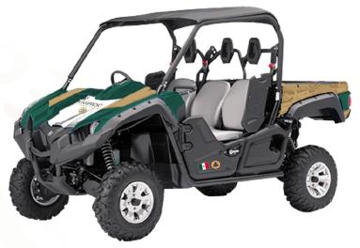
IMAGEN UNIDAD MÓVIL / Helicóptero
Impresión en selección de Color 1440 dpis con tintas UV, sobre vinil 3M automotriz. Corte de vinil para logotipo lateral a 3 colores así como corte de vinil de logotipo para frente, todos los logotipos así como bandera de México se harán en vinil reflejantes
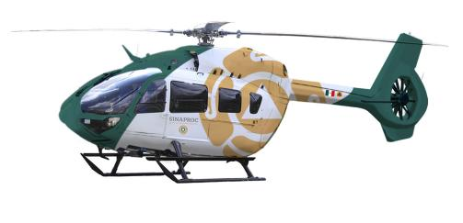

BANDERA (A)
Bandera impresa por sublimación a selección a color 4x4 tintas ambas caras en tela flag.
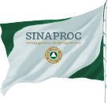

PARCHES / VARIOS
Parches bordados varios usos, a 2 o 3 hilos
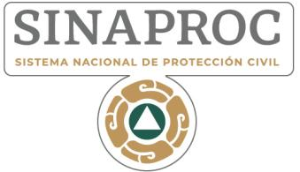 | 

CALCOMANÍAS VARIOS USOS
Calcomanía en vinil 3M con tintas látex a 1440 dpis con corte o suaje redondo de 5 cm diámetro,
Calcomanía en vinil 3M con tintas látex a 1440 dpis con corte o suaje redondo de 6x5 cms.
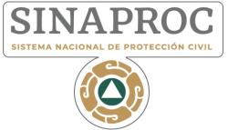 |  | 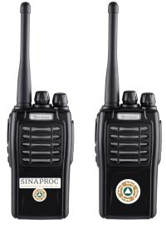

MOCHILA
Mochila con logotipos del SINAPROC, bandera de México y logotipo internacional de Protección Civil bordados al frente.
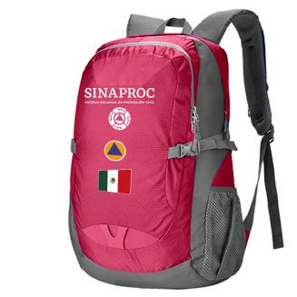 | 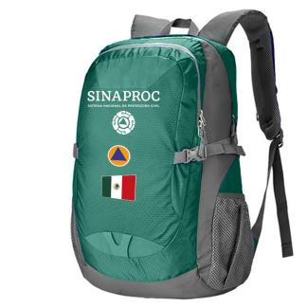

COORDINACIÓN NACIONAL DE PROTECCIÓN CIVIL
MANUAL DE IDENTIDAD
LOGOTIPO
El logotipo base de la Coordinación Nacional de Protección Civil, tanto en su versión vertical como horizontal, que se deberá usar en la mayoría de las aplicaciones es el siguiente.
 | 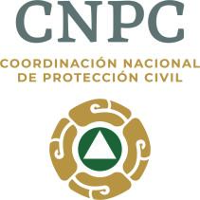

RETÍCULA DE TRAZO Y ÁREA DE RESTRICCIÓN
El área de restricción es igual a cuatro veces la unidad “X”, misma que deberá respetarse en la elaboración de cualquier impreso, a fin de asegurar la integridad y el impacto de la identidad gráfica.
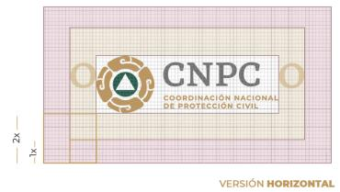 | 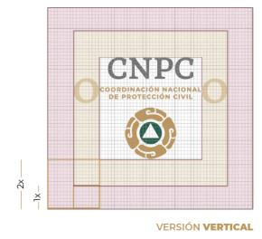

USOS CORRECTOS DE COLOR
Las aplicaciones de la imagen de la CNPC sobre fondos sólidos de color o sin fondo, deberán realizarse como se muestra en los siguientes ejemplos.
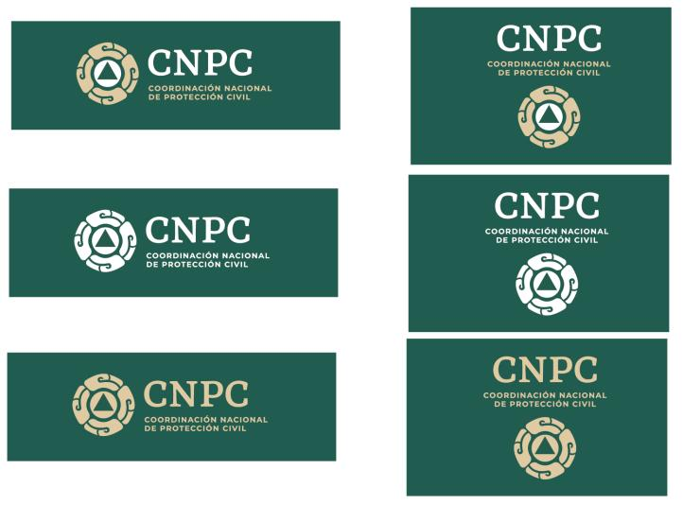
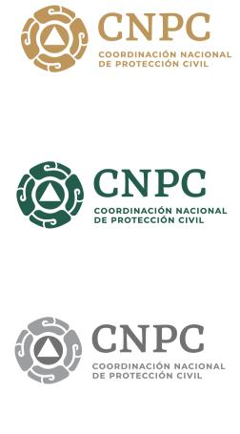 | 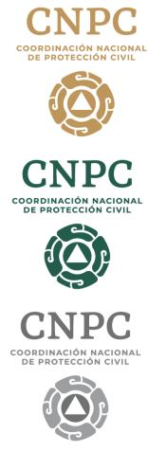

Cualquier alteración de los elementos de la identidad gráfica representa una violación a las especificaciones contenidas en el presente Manual.
CENTRO NACIONAL DE PREVENCIÓN DE DESASTRES
MANUAL DE IDENTIDAD
LOGOTIPO
El logotipo base del Centro Nacional de Prevención de Desastres que se deberá usar en la mayoría de las aplicaciones es el siguiente.
 | 

RETÍCULA DE TRAZO Y ÁREA DE RESTRICCIÓN
El área de restricción es igual a cuatro veces la unidad “X”, misma que deberá representarse en la elaboración de cualquier impreso, a fin de asegurar la integridad y el impacto de identidad gráfica.
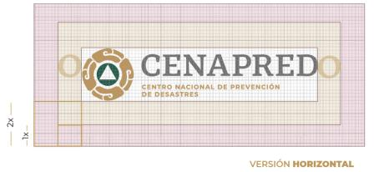 | 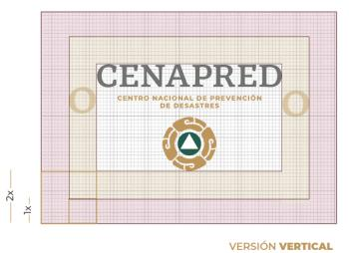
USOS CORRECTOS DE COLOR
Debido a la diversidad de aplicaciones que se pueden disponer para la imagen del Centro Nacional de Prevención de Desastres, es necesario tomar en cuenta algunas variantes del logotipo que nos permitan una comunicación eficiente sin mutilarlo o modificarlo erróneamente.
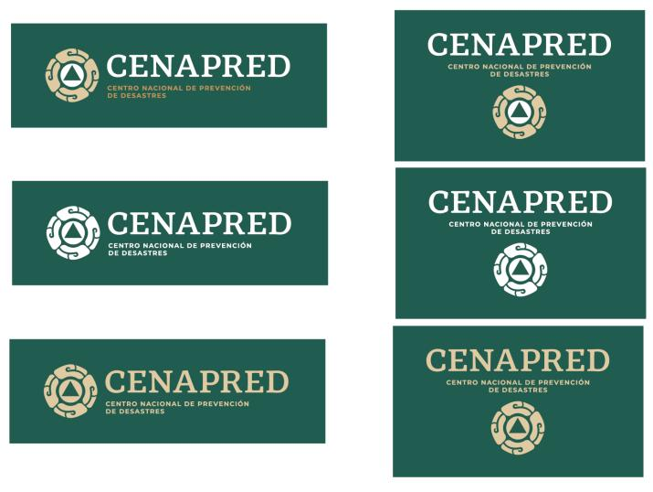
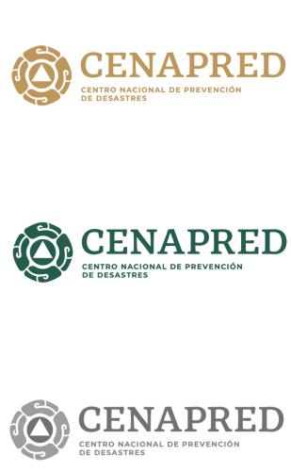 | 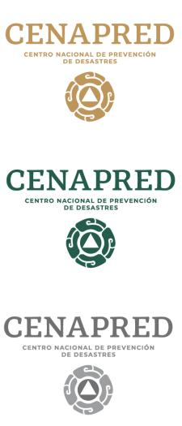

SOBRE BOLSA
DATOS TÉCNICOS
Para obtener la mejor presentación se recomiendan los siguientes parámetros de producción:
Tamaño: 23x30.5 cms.
Impresión: Offset 4x0 tintas.
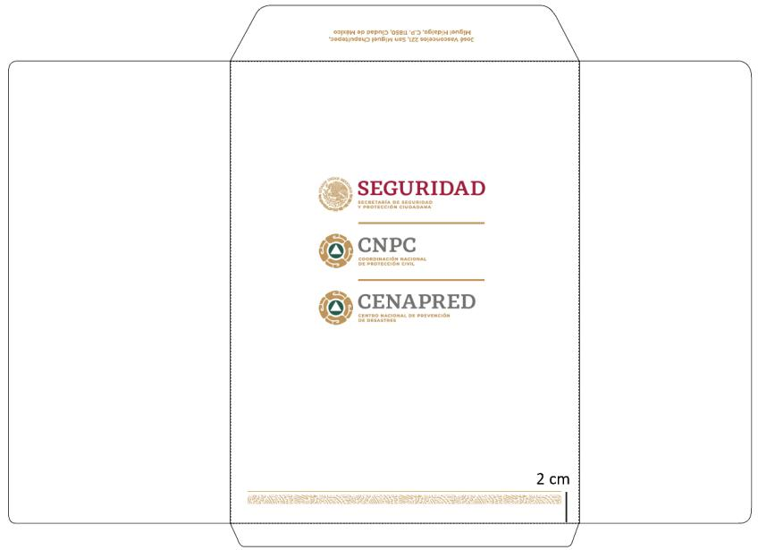

HOJA MEMBRETADA
DATOS TÉCNICOS
Para obtener la mejor presentación se recomiendan los siguientes parámetros de producción:
Tamaño: 21.5x28 cms.
Impresión: Offset 4x0 tintas
Sustrato: Papel Opalina de 120 gms.
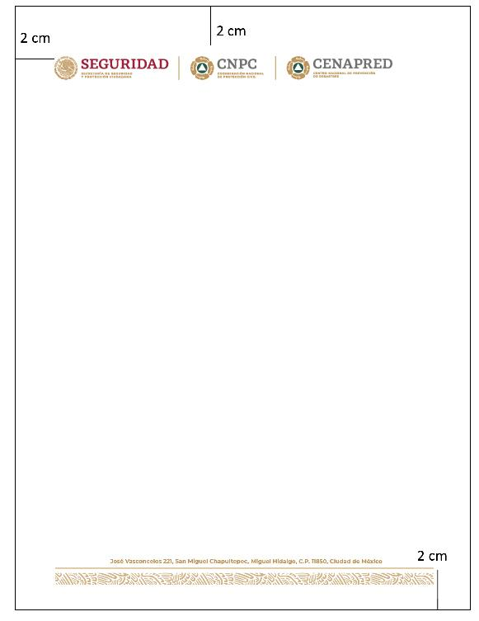

FIRMAS CONJUNTAS
MANUAL DE IDENTIDAD
LOGOTIPO
El logotipo conjunto está compuesto por el escudo (Chimalli con triángulo de protección civil), el nombre de las instituciones divididas por un degradado central.
Es válido usar el logo solo o con alguna(s) de las instituciones que le preceden, pero dejando al final ENAPROC y respetando el orden SINAPROC, CNPC, CENAPRED y ENAPROC.






